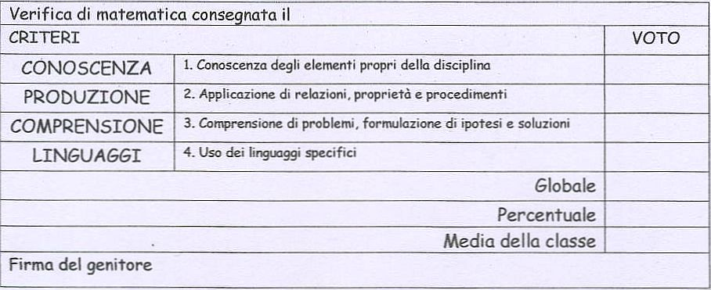

Conosco cose nuove e le so memorizzare ……………………….. so applicare le cose che ho imparato e capito ……………………… so escogitare un modo efficace e logico per risolvere problemi e applicare formule e teoremi ….. so esprimere nel linguaggio specifico e con segni e simboli ….. appropriati e convenzionali, ciò che elaboro, scrivo e comunico

v criteri di valutazione del professore v
griglia degli obiettivi da verificare:

griglia delle percentuali raggiunte e dei relativi voti decimali interi:
0% | 48% | nessuna esecuzione o tutto sbagliato o molto scorretto | 4 (4, )
49% | 58% | compito con molti errori, disordine eccessivo, incompleto | 5 (5, )
59% | 68% | compito sufficiente, ancora incompleto e non del tutto esatto | 6 (6, )
69% | 78% | compito piuttosto esatto e completo, poco organizzato | 7 (7, )
79% | 88% | compito completo, pressochè esatto, ordinato, con alcune imperfezioni e approssimazioni | 8 (8, )
89% | 98% | compito completo, esatto, preciso, organizzato con minima quantità d' errori . . . | 9 (9, )
99% | 100% | compito completato con accuratezza, completezza, senza errori, ordinato, organizzato | 10 (10 )
griglia della trasformazione in valore decimale con virgola:
0% | 48% | 48-0 = 48 48:9 = 5,3% 0+5,3=5,3% voto 4,1 5,3+5,3+5,3+5,3=21,2% voto 4,4 ecc. fino a 4,9 | 4 (4, )
49% | 58% | 58-49 = 9 9:9 = 1 quindi 50% 5,1 51% 5,2 52% 5,3 ....fino al 58% che corrisponde a 5,9 | 5 (5, )
59% | 68% | 68-59 = 9 9:9 = 1 quindi 59% 6,1 60% 6,2 61% 6,3 ....fino al 68% che corrisponde a 6,9 | 6 (6, )
69% | 78% | 78-69 = 9 9:9 = 1 quindi 70% 7,1 71% 7,2 72% 7,3 ....fino al 78% che corrisponde a 7,9 | 7 (7, )
79% | 88% | 88-79 = 9 9:9 = 1 quindi 80% 8,1 81% 8,2 82% 8,3 ....fino al 88% che corrisponde a 8,9 | 8 (8, )
89% | 98% | 98-89 = 9 9:9 = 1 quindi 90% 9,1 91% 9,2 92% 9,3 ....fino al 98% che corrisponde a 9,9 | 9 (9, )
99% | 100% | 100-99 = 1 quindi è sempre 10 che è il massimo voto conseguibile. | 10 (10 )
"spesso i voti decreteranno la fascia numerica intera di appartenenza più che il voto con accuratezza decimale, per amore di semplificazione !"
^ criteri di valutazione del professore ^

